出國報告（出國類別：進修）

Contribution of antibody and complement to the rejection of organ transplant
抗體以及補體對於器官排斥的影響

服務機關：臺大醫院外科部
姓名職稱：主治醫師李志元
派赴國家：美國
出國期間：2004.12.1~2006.9.5
報告日期：2006.12.4
摘要：
在血清交叉配對以及抗排斥藥物的進步之下，超急性排斥以及急性排斥已經可以減少到一定的程度，過去的抗排斥藥物主要著重在T細胞的作用上面，對於補體系統的著墨較少。目前研究知道在器官移植之後，重新對組織灌流會引起補體系統的活化進而造成移植器官的受損，在異種器官移植方面，補體系統也在異種移植抗體引起的排斥反應扮演相當重要的角色。因此補體以及抗體系統引起的排斥反應是接下來器官移植必須面對的課題。希望藉由對於補體系統及抗體系統的研究，能使移植的器官能存活更久，以造福更多為末期腎病所苦的病人。

目次

目的------------------------------------------------------------------第 4 頁

過程------------------------------------------------------------------第 5 頁

心得------------------------------------------------------------------第 10 頁

建議------------------------------------------------------------------第 11 頁

目的：
對於腎臟移植病人來說，排斥仍是影響移植腎長期功能重要的決定因子，目前腎臟移植臨床上仍無法克服chronic allograft nephropathy。因此，希望藉由移植免疫的研究，來對於移植排斥有更深入的了解，進而減少腎臟移植發生排斥的頻率以及強度，藉此提高腎臟移植長期存活率並維持良好的移植腎功能，期望能造福末期腎病的病人使其免於長期洗腎的束縛。
在該實驗室研究過程中主要使用大鼠(rat)的心臟移植的動物模式作為研究的工具，研究著重在抗體以及補體對於移植器官的影響。

過程：
首先，經由輸血給不同品系的大鼠，來產生對抗捐血品系大鼠的抗體在此實驗我們使用DA品系的大鼠當作捐贈者，使用Lewis品系的大鼠作為受贈者(如圖一)。
圖一：
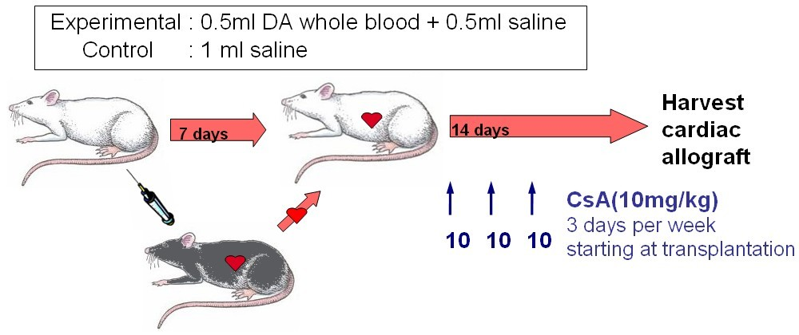
在輸血過後一、二、三以及四週採集接受輸血大鼠的血清，使用流式細胞儀測量受血大鼠的血清中，對抗捐血品系大鼠的IgG、IgM抗體(如圖二)，確定輸血以後確實有產生對抗捐血者的專一性抗體。
圖二：
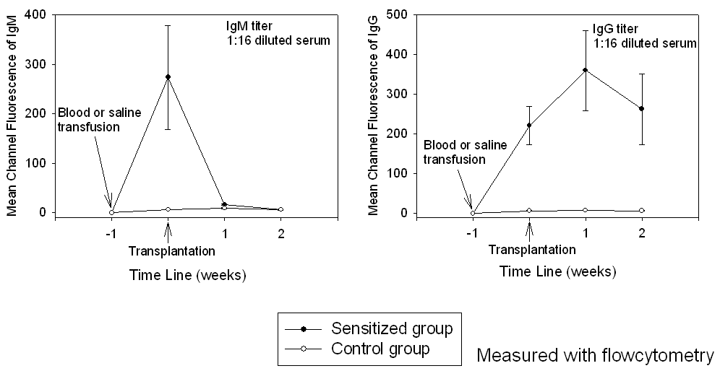
於輸血後七天，由DA大鼠取得心臟移植於Lewis大鼠腹腔內，並使用cyclosporine 10mg/kg作為免疫抑制劑，於移植後第十四天取出移植的心臟作組織染色，可以看出有先輸血產生對抗捐贈者抗的的那一組(sensitized group)，移植的心臟有較多的發炎細胞浸潤(如圖四)。
圖四：
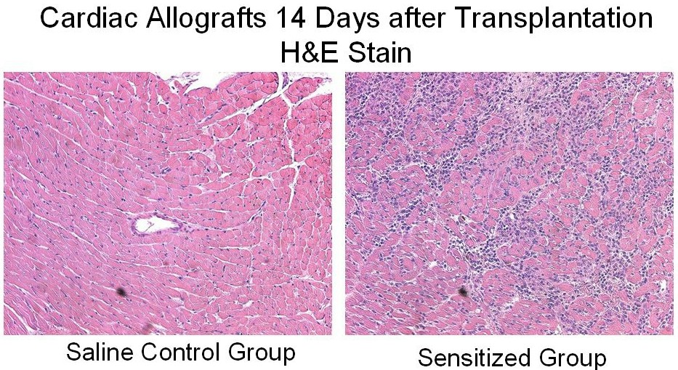
對移植心臟作免疫組織染色，可以發現有輸血產生對抗捐贈者抗的的那一組(Sensitized group)，有較多的巨噬細胞(染CD68，圖五)以及補體C4d的染色(如圖六)。
圖五：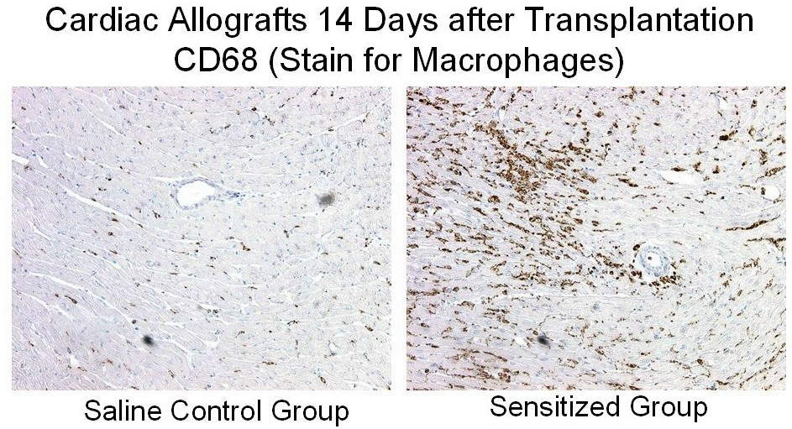
圖六：
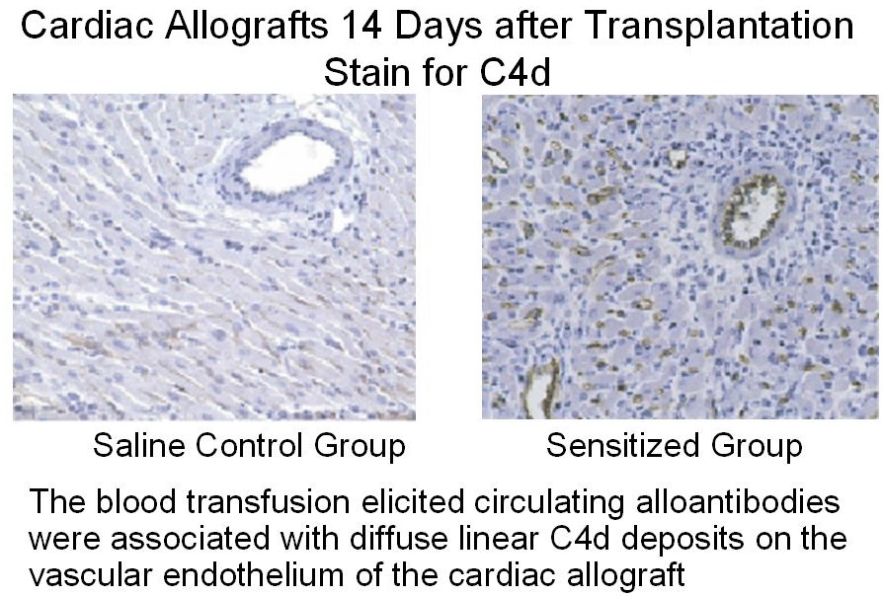
補體C4d常常被用來當作是接受器官移植者有對抗捐贈者抗體的一種免疫組織染色的指標，在此可以在動物研究模式重現人體體內的情況。接下來，我們要問的問題是：當接受移植者體內抗體被清除或是消失以後，沉積在移植器官表面的C4d會存在多久呢？
為了回答這個問題，我們設計了另一個大鼠動物研究模式，將從DA大鼠取得的心臟移植到Lewis大鼠七天後在取出，移植回DA大鼠(如圖七)，因為 DA大鼠並沒有對抗DA大鼠的自體抗體，藉此來模擬抗體被清除以後的狀況，來觀察對抗移植器官的抗體被移除後，移植器官表面的C4d會存在多久。圖七：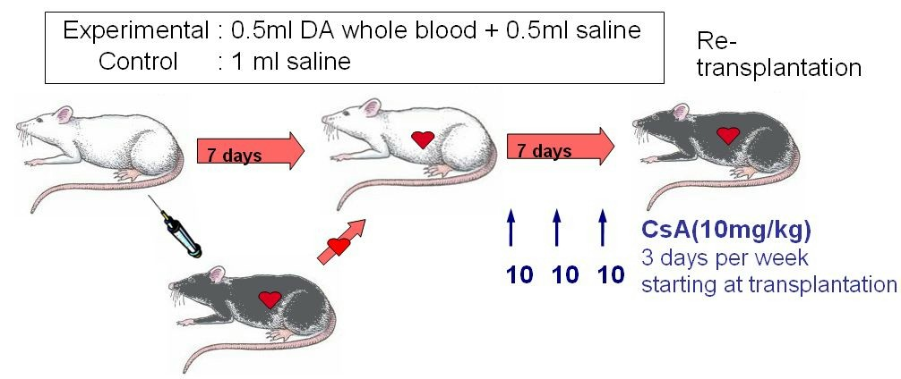
結果我們發現再移植後第一天，移植器官表面仍然可以偵測到C4d的存在，但在第五天以後，移植器官表面幾乎偵測不到C4d(如圖八)。
圖八：
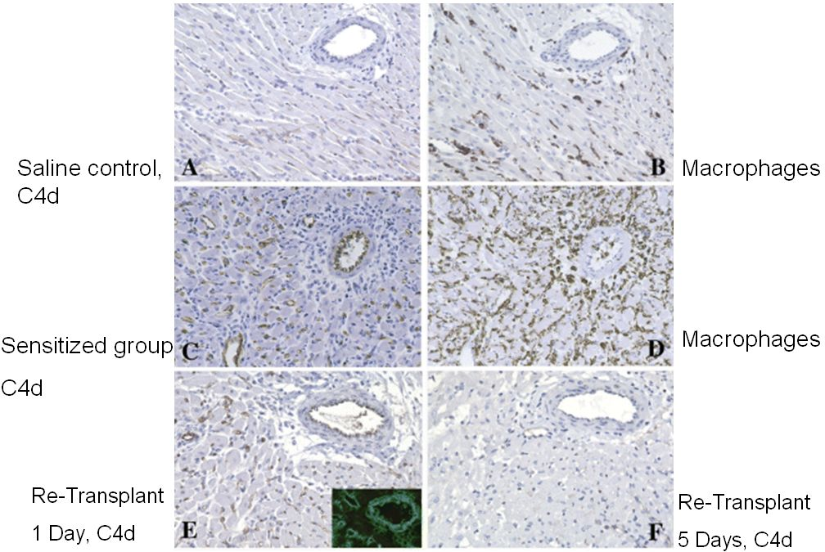
此外，我們又探討了另一個問題：補體(complement)形成membrane attack complex對移植器官的存活有沒有影響？
我們使用天然缺損第六補體(C6)的大鼠來作為移植研究的對象，第六補體缺損以後，就無法形成membrane attack complex(如圖九)，我們發現無法形成membrane attack complex的確可以使移植器官存活延長(如表一)。
圖九：
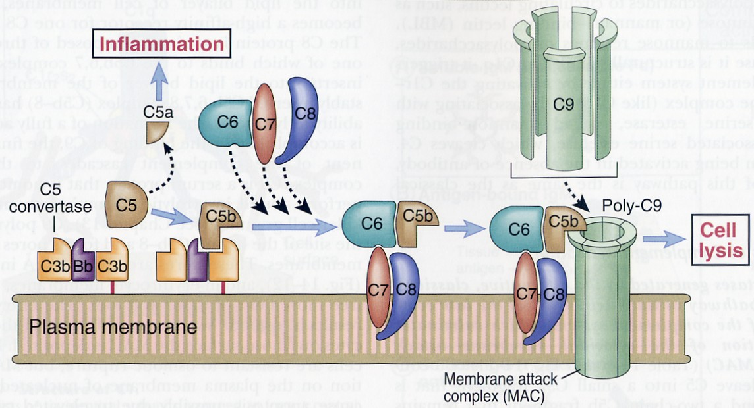
表一：
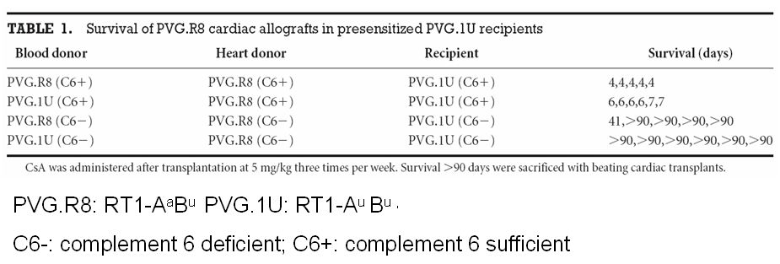
心得：
以上研究的結果，發表兩篇文章於醫學期刊上，分別是
- Minami K, Murata K, Lee CY, Fox-Talbot K, Wasowska BA, Pescovitz MD, Baldwin WM III: C4d Deposition and Clearance in Cardiac Transplants Correlates With Alloantibody Levels and Rejection in Rats. American Journal of Transplantation 2006; 6: 923–932
- Qian ZP, Lee CY, Murata K, Liu JH, Fox-Talbot K, Wasowska BA, Baldwin WM III: Antibody and Complement Mediated Injury in Transplants Following Sensitization by Allogeneic Blood Transfusion. Transplantation 2006, 82(7): 857-864
綜合有關移植之研究，可以發現急性排斥發生比率已經降低，但是對於抗體引起的排斥以及慢性腎臟病變目前並無良好的對策，後者可能需要對於抗體系統以及補體系統有更深入的研究之後，才能去探索解決之道。
建議事項：
在美國的實驗室大多是團隊合作來進行研究，在一個計畫之下，每個人各完成一部分來構成一個大計畫，每個人各有專精的一部分，因此結果重現度相當的高，進展速度也相當的快。近來國內的研究計畫也都是鼓勵跨部會合作，應該是符合國際的潮流的。
在美國所接觸的教學醫院內有主持實驗室的臨床醫師一個月內只有一週有負擔臨床工作，其他時間主要從事教學以及研究，可以說工作的重心都在教學與研究，教學的好壞，研究的能力，決定了是否能吸引研究生前來投效幫忙做研究，相對的，研究的競爭也相當的激烈，競爭的研究經費以及研究生，在這樣的環境之下，使得研究風氣鼎盛，進展也相當的快速。可惜國內醫院在健保制度的引導下，必須用最少的人力成本來完成最多的臨床工作，因此臨床醫師只能用零碎的時間來做研究工作，特別是外科系的醫師，工作時間不固定，工作時間長，病患突發狀況多，而且整體的大環境造成參與外科系工作的醫師人力缺乏，使得每人必須負擔的臨床工作壓力相對的大，此外還必須負擔教學工作，經常在時間的分配上，臨床工作與教學、研究工作會有互相衝突。對外科醫師來說，在現行制度之下，爲病患進行外科手術花費時間長、醫療風險高、報酬少，但對未來工作上的發展卻是助益不大，支撐的醫師半夜來爲病患手術的，只是身為一個醫師的榮譽與使命感以及為病患服務的心。如此長久下來，可能對外科系的發展相當的不利吧。
大體上，美國實驗室對於台灣留學生以及研究員的印象都是認真勤奮，我所在的實驗室就很願意和我們建立長久的輪派受訓合作關係，也許醫院可以經由出國受訓的醫師來建立醫師或是醫學生出國受訓的管道，這樣可以減少開始聯絡以及摸索適應的時間。

